Министерство образования Республики Беларусь
Учреждение образования
«Полоцкий государственный университет
имени Евфросинии Полоцкой»

Факультет компьютерных наук и
электроники
Кафедра математики и
компьютерной безопасности

КУРСОВОЙ ПРОЕКТ

по учебной дисциплине
«Базы данных»
на тему «Проектирование и разработка реляционной базы данных
для информационной системы «Станция тех обслуживания»»

Выполнил(а): | студент(ка) группы 22-КБ  К.А. Шуньков
Руководитель: | к.т.н., доцент, доцент кафедры  математики и компьютерной безопасности  И.Б. Бураченок

__________________________
(отметка о допуске к защите)
«____»____________ _________________
(дата) (подпись руководителя)

__________________________
(отметка по курсовому проекту)
«____»____________ _________________
(дата) (подпись руководителя)

Новополоцк 2025
СОДЕРЖАНИЕ

ВВЕДЕНИЕ 4
1 ПОСТРОЕНИЕ ИНФОЛОГИЧЕСКОЙ КОНЦЕПТУАЛЬНОЙ МОДЕЛИ 7
1.1 Анализ предметной области и выявление необходимого набора сущностей 7
1.2 Обоснование требуемого набора атрибутов для каждой сущности и выделение идентифицирующих атрибутов 12
1.3 Определение связей между объектами 15
1.4 Описание полученной модели на языке инфологического проектирования 16
2 ПОСТРОЕНИЕ СХЕМЫ РЕЛЯЦИОННОЙ БАЗЫ ДАННЫХ 18
2.1 Построение набора необходимых отношений базы данных 18
2.2 Задание первичных и внешних ключей определенных отношений 19
2.3 Приведение отношений БД к третьей нормальной форме 21
2.4 Определение ограничений целостности для внешних ключей отношений и для отношений в целом 22
2.5 Графическое представление связей между внешними и первичными ключами 22
3 СОЗДАНИЕ СПРОЕКТИРОВАННОЙ БАЗЫ ДАННЫХ 24
3.1 Создание базы данных 24
3.2 Автоматизированное развертывание и миграции схемы БД 27
4 ЗАПИСЬ ВЫРАЖЕНИЙ ТИПОВ ЗАПРОСОВ НА ЯЗЫКЕ SQL 29
4.1 Запросы на выборку данных (SELECT) 29
4.2 Запросы на добавление данных (INSERT) 30
4.3 Запросы на обновление данных (UPDATE) 31
4.4 Запросы на удаление данных (DELETE) 31
5 ВЫБОР И ОБОСНОВАНИЕ СРЕДСТВ РАЗРАБОТКИ ПРИЛОЖЕНИЯ 32
6 РЕАЛИЗАЦИЯ ЗАКОНЧЕННОГО ПРИЛОЖЕНИЯ, РАБОТАЮЩЕГО С СОЗДАННОЙ БАЗОЙ ДАННЫХ 34
6.1 Разработка и построение интерфейса главной и рабочих форм 34
6.2 Построение главного меню и навигации 37
6.3 Выполнение программного кода в среде разработки 37
6.4 Подключение к БД 38
6.5 Реализация подсистемы аутентификации и авторизации 38

6.6 Архитектура приложения 39
6.7 Подсистема регистрации событий (Логирование) 39
6.8 Тестирование и отладка 40
ЗАКЛЮЧЕНИЕ 41
СПИСОК ИСПОЛЬЗОВАННЫХ ИСТОЧНИКОВ 42
ПРИЛОЖЕНИЕ А 43
ПРИЛОЖЕНИЕ В 44
ПРИЛОЖЕНИЕ С 45
ПРИЛОЖЕНИЕ D 46

ВВЕДЕНИЕ
В современных условиях развития автомобильной индустрии и роста количества транспортных средств на дорогах, станции технического обслуживания (СТО) играют ключевую роль в обеспечении безопасности дорожного движения и поддержании автомобилей в исправном состоянии. Эффективное управление процессами СТО требует комплексного подхода к автоматизации всех этапов обслуживания - от приемки автомобиля до его выдачи клиенту.
Традиционные методы ведения документооборота на СТО, основанные на бумажных носителях и разрозненных программных решениях, не обеспечивают необходимого уровня контроля качества, прозрачности процессов и оперативности принятия решений. Это приводит к потерям времени, ошибкам в учете, снижению качества обслуживания клиентов и, как следствие, к экономическим потерям предприятия.
Внедрение современных информационных систем управления СТО позволяет решить указанные проблемы путем автоматизации всех бизнес-процессов, обеспечения централизованного контроля и повышения эффективности работы персонала.
Цель работы: разработать информационную систему управления станцией технического обслуживания, обеспечивающую автоматизацию всех этапов обслуживания автомобилей и повышение эффективности работы предприятия.
Задачи работы:
1. Анализ предметной области:
- Изучить специфику работы станций технического обслуживания
- Проанализировать существующие бизнес-процессы и выявить узкие места
- Определить требования к функциональности информационной системы
2. Проектирование системы:
- Разработать архитектуру информационной системы
- Спроектировать базу данных для хранения информации о клиентах, автомобилях, заказах и сотрудниках
- Создать модель ролевого доступа для различных категорий пользователей

3. Разработка пользовательских интерфейсов:
- Создать интерфейсы для пяти ролей пользователей: администратора, мастера-приемщика, диагноста, кладовщика и работника
- Обеспечить удобство использования и интуитивность интерфейсов
- Реализовать адаптивный дизайн для различных устройств

4. Реализация функциональности:
- Разработать модули управления клиентами и автомобилями
- Создать систему управления заказами с отслеживанием статусов
- Реализовать модуль складского учета и управления запчастями
- Внедрить систему назначения и контроля выполнения работ
5. Тестирование и внедрение:
- Провести тестирование всех модулей системы
- Создать документацию пользователя
- Подготовить систему к промышленной эксплуатации
Объект и предмет исследования
Объект исследования: процессы управления станцией технического обслуживания автомобилей.
Предмет исследования: методы и средства автоматизации бизнес-процессов СТО с использованием современных информационных технологий.
Методы исследования
В работе использованы следующие методы:
- Системный анализ для изучения предметной области
- Объектно-ориентированное проектирование для создания архитектуры системы
- Методы проектирования баз данных для создания эффективной структуры хранения данных
- Методы пользовательского интерфейса (UX/UI) для создания удобных интерфейсов
- Методы тестирования программного обеспечения

Практическая значимость
Разработанная информационная система обеспечивает:
1. Повышение эффективности работы СТО:
- Автоматизация документооборота
- Сокращение времени обслуживания клиентов
- Оптимизация использования ресурсов предприятия
2. Улучшение качества обслуживания:
- Полный контроль всех этапов ремонта
- Прозрачность процессов для клиентов
- Снижение количества ошибок
3. Оптимизация управления:
- Централизованный учет всех операций
- Аналитическая отчетность
- Контроль загрузки персонала и оборудования
4. Экономические преимущества:
- Снижение операционных расходов
- Увеличение пропускной способности СТО
- Повышение прибыльности предприятия
Технологический стек
Для реализации информационной системы выбран современный технологический стек:
- Frontend: React + TypeScript + Vite - для создания интерактивного пользовательского интерфейса
- Backend: Rust + Tauri - для обеспечения высокой производительности и безопасности
- База данных: PostgreSQL - для надежного хранения данных
- Архитектура: Desktop-приложение с Single Window Interface
Выбранные технологии обеспечивают высокую производительность, безопасность и масштабируемость разрабатываемой системы, а также позволяют создать современный и удобный пользовательский интерфейс.

ПОСТРОЕНИЕ ИНФОЛОГИЧЕСКОЙ
КОНЦЕПТУАЛЬНОЙ МОДЕЛИ

Анализ предметной области и выявление необходимого набора сущностей
Создаваемая в данном проекте система предназначена для автоматизации процессов управления станцией технического обслуживания. Система обеспечивает управление полным циклом обслуживания автомобилей от приемки до выдачи клиенту.
Каждое обращение клиента оформляется как заказ (Work Order), который характеризуется уникальным номером, датой создания, текущим статусом выполнения и итоговой стоимостью. Заказ ведет конкретный мастер-приёмщик (Master), который имеет учетные данные, ФИО и роль в системе.
В рамках заказа обслуживается конкретный автомобиль (Car) – объект технического обслуживания, имеющий государственный номер, VIN-код, марку, модель и год выпуска. Автомобиль привязан к клиенту (Client), который является владельцем и заказчиком услуг.
Центральными понятиями системы являются неисправность (Fault) и вид работ (Work Type). Неисправность – это выявленная проблема автомобиля, которая требует устранения. Она имеет название, описание, относится к определенному узлу автомобиля и может быть выявлена только диагностом (Diagnostician). Вид работ – это конкретная услуга, которая может быть оказана для устранения неисправности.
Для выполнения работ используются различные запчасти (Part) и материалы. Запчасть имеет артикул, название, производителя, стоимость и текущее количество на складе. Запчасти выдаются кладовщиком (Storekeeper) и устанавливаются работниками (Worker) различной специализации.
Выполнение работ осуществляется работниками цеха (Workshop Worker) различных специальностей (слесарь, электрик, моторист, шиномонтажник и др.). Каждый работник имеет PIN-код для быстрого входа, специализацию и может выполнять только определенные виды работ.
Результаты работы фиксируются в системе через различные статусы заказа. Каждый заказ проходит через этапы: "Диагностика" → "Подбор запчастей" → "Согласование" → "В работе" → "Готов к выдаче" → "Закрыт".

Таким образом, в результате анализа предметной области выявлен следующий необходимый набор сущностей:
1. Пользователь (User) - базовая сущность для всех сотрудников СТО
2. Роль (Role) - тип пользователя в системе
3. Клиент (Client) - заказчик услуг СТО
4. Автомобиль (Car) - объект технического обслуживания
5. Заказ (Work Order) - документ на выполнение работ
6. Неисправность (Fault) - выявленная проблема автомобиля
7. Тип работ (Work Type) - вид услуги СТО
8. Запчасть (Part) - деталь или материал для ремонта
9. Работа по заказу (Order Work) - конкретная задача в рамках заказа
10. Выданная запчасть (Issued Part) - запчасть, выданная для конкретного заказа

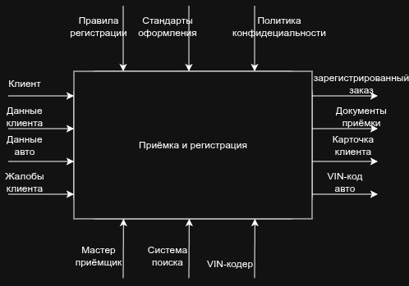
Рисунок 1.1 – Контекстная диаграмма IDEF0 деятельности системы

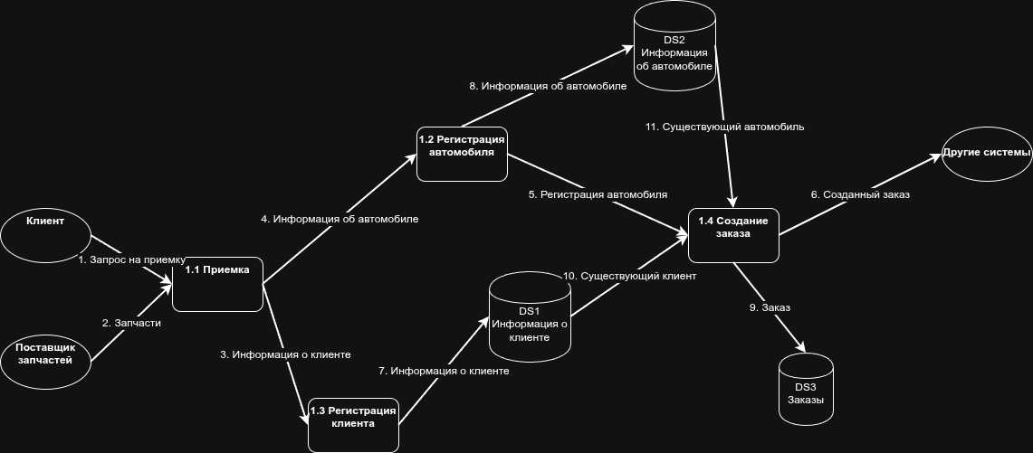
Рисунок 1.2 – Декомпозиция контекстной диаграммы IDEF0 в диаграмму DFD
Сценарии использования системы (Use Cases)
Для уточнения функциональных требований были разработаны основные сценарии использования системы различными ролями пользователей.

Сценарий 1: Создание нового заказа (Роль: Мастер-Приёмщик)
1. Мастер-приёмщик авторизуется в системе.
2. Использует поиск для нахождения клиента по телефону, имени или автомобилю по госномеру/VIN.
3. Если клиент не найден, создает нового клиента, заполняя ФИО, телефон и адрес.
4. Добавляет новый автомобиль, используя VIN-декодер для автоматического заполнения марки, модели и года.
5. Создает новый заказ, указывая текущий пробег и причину обращения клиента.
6. Система присваивает заказу статус "Диагностика" и передает его диагносту.
7. Заказ становится доступным диагносту в его личном кабинете.

Сценарий 2: Проведение диагностики (Роль: Диагност)
1. Диагност получает заказ со статусом "Диагностика".
2. Проводит осмотр автомобиля и выявляет неисправности.
3. Из справочника выбирает соответствующие неисправности и добавляет комментарии.
4. Система создает записи в таблице заказа с выявленными неисправностями.
5. Завершает диагностику, система меняет статус заказа на "Подбор запчастей".
6. Заказ автоматически передается кладовщику для подбора необходимых деталей.

Сценарий 3: Подбор запчастей (Роль: Кладовщик)
1. Кладовщик получает заказ с дефектовочной ведомостью от диагноста.
2. Для каждой неисправности подбирает подходящие запчасти, используя каталоги поставщиков.
3. Формирует несколько вариантов запчастей (оригинал, аналог) с указанием цены и сроков поставки.
4. Система сохраняет предложения и отправляет заказ мастеру-приёмщику на согласование.
5. Статус заказа меняется на "Согласование".

Сценарий 4: Согласование с клиентом (Роль: Мастер-Приёмщик)
1. Мастер-приёмщик получает заказ с предложениями от кладовщика.
2. Добавляет стоимость выполнения работ (нормо-часы) к стоимости запчастей.
3. Связывается с клиентом для согласования перечня работ и выбора запчастей.
4. Отмечает в системе согласованные позиции, формируя итоговую стоимость.
5. Назначает конкретных работников на выполнение различных видов работ.
6. Система создает связи в таблице Order_Works и меняет статус заказа на "В работе".
7. Заказ появляется в интерфейсе назначенных работников.

Сценарий 5: Выполнение работ (Роль: Работник)
1. Работник входит в систему через PIN-код.
2. Видит список назначенных ему заказов в статусе "В работе".
3. Запрашивает необходимые запчасти у кладовщика.
4. Получает запчасти и отмечает их как полученные в системе.
5. Выполняет работы, отмечая их как выполненные по мере завершения.
6. После выполнения всех работ завершает заказ, система меняет статус на "Готов к выдаче".
7. Мастер-приёмщик получает уведомление о готовности автомобиля.

Сценарий 6: Выдача автомобиля (Роль: Мастер-Приёмщик)
1. Мастер-приёмщик получает уведомление о завершении работ.
2. Проверяет качество выполненных работ и закрывает заказ.
3. Связывается с клиентом для выдачи автомобиля.
4. Оформляет итоговый счет с учетом предоплаты.
5. Принимает доплату от клиента и оформляет документы.
6. Система меняет статус заказа на "Закрыт" и перемещает его в архив.

Сценарий 7: Управление пользователями (Роль: Администратор)
1. Администратор авторизуется в системе.
2. Переходит в раздел управления пользователями.
3. Просматривает список сотрудников с их ролями и статусами.
4. Добавляет нового сотрудника, указывая ФИО, роль, логин и пароль.
5. Редактирует данные существующих сотрудников при необходимости.
6. Деактивирует учетные записи уволенных сотрудников.
7. Система сохраняет изменения в базе данных и применяет новые права доступа.

Обоснование требуемого набора атрибутов для каждой сущности и выделение идентифицирующих атрибутов
Для каждой сущности определим требуемый набор атрибутов:
1. Пользователь:
- UserID (PK) – уникальный идентификатор сотрудника.
- FullName – ФИО сотрудника.
- Role – роль пользователя (Admin/Master/Diagnostician/Storekeeper/Worker).
- Login – имя пользователя для входа в систему.
- PasswordHash – хэш пароля для безопасности.
- PinCode – PIN-код для быстрого входа работников (только для роли Worker).
- Status – статус пользователя (Active/Inactive).
- CreatedAt – дата создания учетной записи.

2. Клиент:
- ClientID (PK) – уникальный идентификатор клиента.
- FullName – ФИО клиента.
- Phone – номер телефона для связи.
- Address – адрес клиента.
- CreatedAt – дата регистрации клиента.

3. Автомобиль:
- CarID (PK) – уникальный идентификатор автомобиля.
- ClientID (FK) – ссылка на владельца (клиента).
- VIN – идентификационный номер автомобиля (уникальный).
- LicensePlate – государственный номерной знак.
- Make – марка автомобиля.
- Model – модель автомобиля.
- ProductionYear – год выпуска.
- Mileage – текущий пробег.
- LastVisitDate – дата последнего визита.
- CreatedAt – дата добавления в систему.

4. Заказ-наряд:
- OrderID (PK) – уникальный идентификатор заказа.
- ClientID (FK) – ссылка на клиента.
- CarID (FK) – ссылка на автомобиль.
- MasterID (FK) – ссылка на мастера-приёмщика.
- Status – текущий статус заказа (New/Diagnostics/Parts_Selection/Approval/In_Work/Quality_Control/Ready/Closed/Cancelled).
- Complaint – описание жалобы клиента.
- CurrentMileage – пробег на момент обращения.
- Prepayment – сумма предоплаты.
- TotalAmount – итоговая сумма заказа.
- CreatedAt – дата создания заказа.
- CompletedAt – дата завершения заказа.

5. Дефектовочная ведомость:
- DefectID (PK) – уникальный идентификатор дефекта.
- OrderID (FK) – ссылка на заказ.
- DiagnosticianID (FK) – ссылка на диагноста.
- DefectDescription – описание выявленной неисправности.
- DiagnosticianComment – комментарий диагноста.
- IsConfirmed – подтверждение клиентом (TRUE/FALSE).
6. Справочник услуг:
- ServiceID (PK) – уникальный идентификатор услуги.
- Name – название услуги.
- BasePrice – базовая стоимость услуги.
- NormHours – нормо-часы для выполнения.

7. Работы в заказе:
- OrderWorkID (PK) – уникальный идентификатор записи.
- OrderID (FK) – ссылка на заказ.
- ServiceID (FK) – ссылка на услугу из справочника.
- ServiceNameSnapshot – копия названия услуги.
- Price – стоимость работ.
- NormHours – нормо-часы.
- WorkerID (FK) – ссылка на исполнителя.
- Status – статус выполнения (Pending/In_Progress/Done).
- StartedAt – время начала работы.
- FinishedAt – время завершения работы.

8. Склад:
- WarehouseItemID (PK) – уникальный идентификатор позиции.
- Name – название запчасти.
- Brand – бренд производителя.
- Article – артикул запчасти.
- LocationCell – ячейка хранения на складе.
- Quantity – текущее количество на складе.
- MinQuantity – минимальный остаток.
- PurchasePrice – закупочная цена.
- SellingPrice – розничная цена.

9. Запчасти в заказе:
- OrderPartID (PK) – уникальный идентификатор записи.
- OrderID (FK) – ссылка на заказ.
- WarehouseItemID (FK) – ссылка на позицию склада.
- PartNameSnapshot – копия названия запчасти.
- Brand – бренд.
- Supplier – поставщик.
- Quantity – количество.
- PricePerUnit – цена за единицу.
- SourceType – источник (Stock/Supplier).
- IsIssued – выдано ли со склада.
- IssuedBy – кто выдал запчасть.
- IssuedAt – дата выдачи.

10. Системные логи:
- LogID (PK) – уникальный идентификатор записи.
- UserID (FK) – ссылка на пользователя.
- EventType – тип события.
- Description – описание события.
- IPAddress – IP-адрес пользователя.
- CreatedAt – время события.

1.3 Определение связей между объектами
Между выделенными сущностями существуют следующие связи:
Основные связи:
- Клиент – Автомобиль: Один клиент может иметь несколько автомобилей (связь 1:M).
- Автомобиль – Заказ: Один автомобиль может иметь множество заказов (1:M).
- Заказ – Клиент: Один клиент может иметь множество заказов (1:M).
- Заказ – Мастер: Один мастер может вести множество заказов (1:M).
Связи в рамках заказа:
- Заказ – Дефект: В одном заказе может быть выявлено множество дефектов (1:M).
- Заказ – Работа: Один заказ включает множество видов работ (1:M).
- Заказ – Запчасть: Один заказ требует множество запчастей (1:M).
Связи со справочными данными:
- Справочник услуг – Работа: Одна услуга может выполняться в разных заказах (1:M).
- Склад – Запчасть: Одна позиция склада может использоваться в разных заказах (1:M).

Связи с пользователями:
- Пользователь – Дефект: Один диагност может диагностировать множество дефектов (1:M).
- Пользователь – Работа: Один работник может выполнять множество работ (1:M).
- Пользователь – Запчасть: Один кладовщик может выдавать множество запчастей (1:M).

Связь многие-ко-многим:
- Работник – Заказ: Один работник может выполнять работы по разным заказам, и один заказ может включать работы разных работников. Это реализуется через связующую таблицу `order_works`.
- Запчасть – Заказ: Одна запчасть может использоваться в разных заказах, и один заказ может включать разные запчасти. Это реализуется через связующую таблицу `order_parts`.

Связь со справочными данными:
- Справочник услуг – Работа: Одна услуга может выполняться в разных заказах (1:M).

1.4 Описание полученной модели на языке инфологического проектирования

Инфологическая модель представляет собой описание предметной области станции технического обслуживания, выполненное без привязки к конкретной СУБД.
Для построения модели использована методология IDEF1X с адаптацией под специфику автомобильного сервиса.
Модель включает в себя как справочные данные (справочник услуг, склад запчастей, пользователи системы), так и оперативные данные (заказы, дефекты, выполненные работы), что позволяет системе функционировать как инструмент управления СТО и база знаний одновременно.

Ключевыми особенностями модели являются:
- Ролевая модель доступа: Различные роли пользователей имеют доступ только к своим участкам данных
- Трекинг статусов: Каждый объект имеет четко определенные статусы для отслеживания жизненного цикла
- Трассируемость: Все действия пользователей логируются для контроля качества
- Снимки данных: Критически важные данные сохраняются в виде снимков для предотвращения потери информации при изменении справочников
- Многоуровневая архитектура: От клиентов и автомобилей до конкретных работ и запчастей
Модель обеспечивает полный цикл обработки заказа от приемки до выдачи автомобиля клиенту, включая все промежуточные этапы: диагностику, подбор запчастей, согласование, выполнение работ и контроль качества.

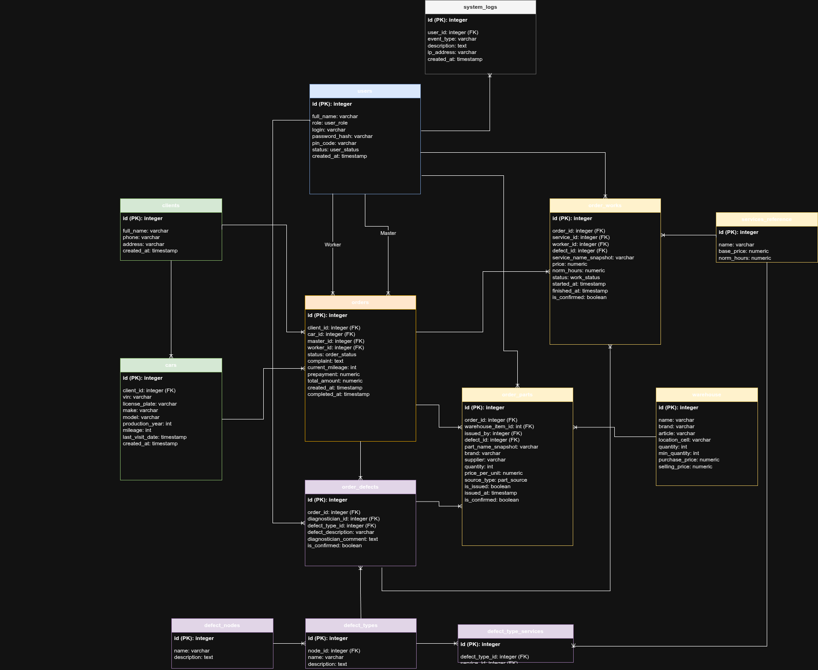
Рисунок 1.3 – Схема связей между объектами (ER–диаграмма)

ПОСТРОЕНИЕ СХЕМЫ РЕЛЯЦИОННОЙ БАЗЫ ДАННЫХ

Построение набора необходимых отношений базы данных
На основе инфологической модели была построена схема реляционной базы данных. База данных состоит из следующих таблиц (отношений):
Основные таблицы системы
1. Users (Пользователи) – хранит учетные данные сотрудников станции технического обслуживания.
2. Clients (Клиенты) – справочник клиентов станции технического обслуживания.
3. Cars (Автомобили) – информация об автомобилях, обслуживаемых на станции.
4. Orders (Заказы-наряды) – основная таблица, содержащая информацию о заказах на техническое обслуживание.
5. Warehouse (Склад) – справочник запчастей и расходных материалов, имеющихся на складе.
6. ServicesReference (Справочник услуг) – справочник видов технических услуг и их стоимости.
Детальные данные заказов
7. OrderDefects (Дефектовочная ведомость – результаты диагностики и выявленные неисправности по каждому заказу.
8. OrderWorks (Работы в заказе) – детальная информация о выполняемых работах по заказу.
9. OrderParts (Запчасти в заказе) – запчасти, необходимые для выполнения заказа.
10. SystemLogs (Системные логи) – журнал всех действий пользователей в системе.
Справочники дефектов
11. DefectNodes (Узлы дефектов) – справочник узлов автомобиля, где могут возникать дефекты (двигатель, тормозная система, электрооборудование и т.д.).
12. DefectTypes (Типы дефектов) – справочник конкретных видов неисправностей в рамках каждого узла.
13. DefectTypeServices (Дефекты-Услуги) – связующая таблица между типами дефектов и услугами по их устранению.

Связи между таблицами
База данных реализует следующие основные связи:
- Users ↔ Orders (один мастер может вести множество заказов)
- Clients ↔ Cars (один клиент может иметь несколько автомобилей)
- Cars ↔ Orders (один автомобиль может иметь множество заказов)
- Orders ↔ OrderDefects (в одном заказе может быть выявлено множество дефектов)
- Orders ↔ OrderWorks (один заказ включает множество видов работ)
- Orders ↔ OrderParts (один заказ требует множество запчастей)
- Warehouse ↔ OrderParts (одна позиция склада может использоваться в разных заказах)
- ServicesReference ↔ OrderWorks (одна услуга может выполняться в разных заказах)
- DefectNodes ↔ DefectTypes (в каждом узле может быть множество типов дефектов)
- DefectTypes ↔ DefectTypeServices (каждый тип дефекта может требовать различных услуг)
- DefectTypeServices ↔ ServicesReference (многие дефекты могут устраняться одними и теми же услугами)

Задание первичных и внешних ключей определенных отношений
Для обеспечения целостности данных и связей между таблицами были определены первичные (PK) и внешние (FK) ключи, представленные в таблице 2.1.

Таблица 2.1 – Первичные и внешние ключи
Название таблицы | Первичный ключ(РК) | Внешние ключи(FK)
Users | id | –
Roles | id | –
Cars | id | client_id -> Clients(id)
Services_Reference | id | –
Warehouse | id | –
Defect_Nodes | id | –
Defect_Types | id | node_id -> Defect_Nodes(id)
Defect_Type_Services | id | service_id -> Services_Reference(id) defect_type_id -> Defect_Types(id)
Orders | id | client_id -> Clients(id)  car_id -> Cars(id)  master_id -> Users(id)  worker_id -> Users(id)
Order_Defects | id | order_id -> Orders(id)  diagnostician_id -> Users(id)  defect_type_id -> Defect_Types(id)
Order_Works | id | order_id -> Orders(id)  service_id -> Services_Reference(id)  worker_id -> Users(id)  defect_id -> Order_Defects(id)
Order_Parts | id | order_id -> Orders(id)  warehouse_item_id -> Warehouse(id)  issued_by -> Users(id)  defect_id -> Order_Defects(id)
System_Logs | id | user_id -> Users(id)

Приведение отношений БД к третьей нормальной форме
Процесс нормализации необходим для устранения избыточности данных и аномалий при обновлении.
Первая нормальная форма (1НФ) требует, чтобы все атрибуты были атомарными. В нашей схеме все поля содержат неделимые значения (строки, числа, даты), повторяющихся групп нет. Условие выполнено.
Вторая нормальная форма (2НФ) требует, чтобы таблица была в 1НФ и все неключевые атрибуты зависели от «полного» первичного ключа.
В таблицах с составными ключами (связующие таблицы) неключевых атрибутов нет. В остальных таблицах первичный ключ простой (ID), и все атрибуты зависят от него. Условие выполнено.
Третья нормальная форма (3НФ) требует, чтобы таблица была во 2НФ и не содержала транзитивных зависимостей (неключевые атрибуты не должны зависеть от других неключевых атрибутов).
Приведение схемы к третьей нормальной форме (3НФ) выполнялось итерационно, чтобы избежать аномалий вставки, обновления и удаления.
Рассмотрим процесс на примере хранения данных о клиентах, автомобилях и заказах:
- Исходное состояние (не нормализованное): Представим, что информация о клиенте (ФИО, Телефон) хранилась бы непосредственно в таблице Orders.
- Проблема: При изменении номера телефона клиента пришлось бы обновлять все его заказы. При удалении заказа могли бы потеряться данные о клиенте.
- Решение (Переход к 2НФ и 3НФ): Данные клиента выделены в отдельную сущность Clients. В таблице Orders остался только внешний ключ client_id. Это устранило транзитивную зависимость (Атрибуты клиента зависят от его ID, а не от ID заказа).
Аналогично для автомобилей: информация о марке, модели и VIN была выделена в отдельную сущность Cars, связанную с заказами через внешний ключ car_id. Это позволяет одному автомобилю иметь несколько заказов и избегает дублирования информации об автомобиле.

Также справочники Services_Reference (Услуги) и Defect_Types (Типы дефектов) были выделены из основных таблиц, что позволило исключить дублирование строковых значений и сократить объем базы данных.

Таким образом, все таблицы находятся в третьей нормальной форме.

Определение ограничений целостности для внешних ключей отношений и для отношений в целом
Для обеспечения корректности данных используются следующие ограничения:

1. PRIMARY KEY: Каждая таблица имеет уникальный первичный ключ.
2. FOREIGN KEY: Ссылочная целостность гарантирует, что нельзя сослаться на несуществующую запись (например, нельзя создать заказ для несуществующего клиента или назначить работу несуществующему сотруднику). При удалении родительской записи используются правила `ON DELETE CASCADE` или запрет удаления (в зависимости от логики).
3. NOT NULL: Обязательные поля (ФИО клиентов и сотрудников, даты, госномера, VIN) не могут быть пустыми.
4. UNIQUE: Логин пользователя (`login`) должен быть уникальным, также уникальны VIN автомобиля и госномер.
5. DEFAULT: Дата создания заказа (`created_at`) автоматически заполняется текущей датой (`CURRENT_TIMESTAMP`).
6. CHECK: В коде приложения могут быть реализованы дополнительные проверки (например, дата завершения заказа не может быть раньше даты его создания, стоимость работ и запчастей не может быть отрицательной).

Графическое представление связей между внешними и первичными ключами
Схема базы данных, отображающая таблицы и связи между ними, представлена на рисунке 2.2.
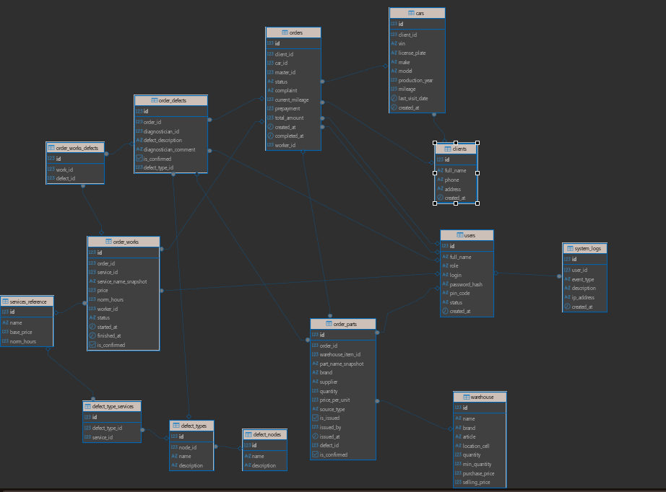Рисунок 2.2 – Схема реляционной базы данных

СОЗДАНИЕ СПРОЕКТИРОВАННОЙ БАЗЫ ДАННЫХ

Создание базы данных
Для создания базы данных СТО был разработан SQL–скрипт, который создает все необходимые таблицы с ограничениями.

Ниже приведен листинг скрипта создания основных таблиц (фрагмент):
```sql
-- Определение типов данных
CREATE TYPE user_role AS ENUM ('Admin', 'Master', 'Diagnostician', 'Storekeeper', 'Worker');
CREATE TYPE user_status AS ENUM ('Active', 'Inactive');
CREATE TYPE order_status AS ENUM (
'New', -- Приемка
'Diagnostics', -- Диагностика
'Parts_Selection', -- Подбор деталей
'Approval', -- Согласование с клиентом
'In_Work', -- В работе
'Quality_Control', -- Контроль качества
'Ready', -- Готов к выдаче
'Closed', -- Выдан/Оплачен
'Cancelled' -- Отменен
);

-- Таблица Пользователей (Сотрудников)
CREATE TABLE users (
id SERIAL PRIMARY KEY,
full_name VARCHAR(100) NOT NULL,
role user_role NOT NULL,
login VARCHAR(50) UNIQUE, -- Для Админа, Мастера, Кладовщика
password_hash VARCHAR(255), -- Хеш пароля
pin_code VARCHAR(4), -- Для Работников
status user_status DEFAULT 'Active',
created_at TIMESTAMP DEFAULT CURRENT_TIMESTAMP
);

-- Таблица Клиентов
CREATE TABLE clients (
id SERIAL PRIMARY KEY,
full_name VARCHAR(100) NOT NULL,
phone VARCHAR(20) NOT NULL,
address VARCHAR(200),
created_at TIMESTAMP DEFAULT CURRENT_TIMESTAMP
);

-- Таблица Автомобилей
CREATE TABLE cars (
id SERIAL PRIMARY KEY,
client_id INT REFERENCES clients(id) ON DELETE CASCADE,
vin VARCHAR(17) UNIQUE, -- Важно для API расшифровки
license_plate VARCHAR(15),
make VARCHAR(50) NOT NULL,
model VARCHAR(50) NOT NULL,
production_year INT,
mileage INT NOT NULL, -- Текущий пробег
last_visit_date TIMESTAMP,
created_at TIMESTAMP DEFAULT CURRENT_TIMESTAMP
);

-- Справочник Услуг (Прейскурант)
CREATE TABLE services_reference (
id SERIAL PRIMARY KEY,
name VARCHAR(150) NOT NULL,
base_price DECIMAL(10, 2) DEFAULT 0.00,
norm_hours DECIMAL(4, 2) DEFAULT 0.00 -- Нормо-часы
);

-- Основная таблица Заказов (Заказ-наряд)
CREATE TABLE orders (
id SERIAL PRIMARY KEY,
client_id INT REFERENCES clients(id) ON DELETE RESTRICT,
car_id INT REFERENCES cars(id) ON DELETE RESTRICT,
master_id INT REFERENCES users(id), -- Кто принял заказ

status order_status DEFAULT 'New',
complaint TEXT, -- Жалоба клиента
current_mileage INT, -- Пробег на момент заезда

prepayment DECIMAL(10, 2) DEFAULT 0.00, -- Аванс
total_amount DECIMAL(10, 2) DEFAULT 0.00, -- Итоговая сумма к оплате

created_at TIMESTAMP DEFAULT CURRENT_TIMESTAMP,
completed_at TIMESTAMP
);
```

Другие таблицы (order_works, order_parts, order_defects и т.д.) создаются аналогичным образом. Полный скрипт создания базы данных приведен в приложении Е.

Автоматизированное развертывание и миграции схемы БД
Для упрощения процесса развертывания системы и внесения изменений в структуру базы данных в процессе эксплуатации был реализован механизм миграций.
В проекте разработан специальный Rust-скрипт (часть Tauri backend), который выполняет следующие функции:
1. Проверка подключения: инициализируется соединение с СУБД PostgreSQL.

2. Анализ схемы: скрипт проверяет системный каталог information_schema на наличие необходимых таблиц и столбцов.
3. Применение изменений: если, например, в таблице orders отсутствует столбец complaint (жалоба клиента), скрипт автоматически выполняет ALTER TABLE запрос:
```sql
ALTER TABLE cursat.orders ADD COLUMN complaint TEXT;
```
4. Валидация данных: после изменения структуры происходит автоматическое заполнение новых полей значениями по умолчанию для существующих записей.
Использование такого подхода (Infrastructure as Code) позволяет гарантировать идентичность структуры базы данных на сервере разработки и в рабочей среде. Это особенно важно для системы СТО, так как требования к структуре данных могут изменяться в процессе развития системы (например, добавление новых типов данных о клиентах, автомобилях, работниках, услугах, неисправностях и т.д., в соответствии с ТЗ).
В системе предусмотрен учет таких изменений, как увольнение и прием на работу работников станции, изменение сведений о клиенте (паспортные данные, права, адрес, телефон), регистрационных данных автомобилей (государственный номер, цвет) и другие возможные обновления информации, что подтверждается требованиями из ТЗ.

ЗАПИСЬ ВЫРАЖЕНИЙ ТИПОВ ЗАПРОСОВ НА ЯЗЫКЕ SQL
В разработанной системе СТО взаимодействие с базой данных осуществляется посредством SQL–запросов. Ниже приведены примеры основных типов запросов, используемых в системе.

4.1 Запросы на выборку данных (SELECT)

Получение списка всех заказов с информацией о клиенте и автомобиле:
```sql
SELECT
o.id, o.status, o.created_at,
CONCAT(c.full_name) as Client,
CONCAT(car.make, ' ', car.model) as Car,
o.total_amount
FROM cursat.orders o
LEFT JOIN cursat.clients c ON o.client_id = c.id
LEFT JOIN cursat.cars car ON o.car_id = car.id
ORDER BY o.created_at DESC;
```

Получение списка работ в конкретном заказе:
```sql
SELECT
ow.id,
sr.name as service_name,
ow.price,
u.full_name as worker_name,
ow.status
FROM cursat.order_works ow
JOIN cursat.services_reference sr ON ow.service_id = sr.id
LEFT JOIN cursat.users u ON ow.worker_id = u.id
WHERE ow.order_id = $1 -- ID текущего заказа
ORDER BY ow.id;
```

Особое внимание уделено запросам фильтрации данных для обеспечения безопасности доступа. Так, при работе пользователя с определенной ролью, выборка заказов ограничивается его идентификатором:

-- Получение списка заказов для конкретного мастера-приемщика
```sql
SELECT id, status, created_at, client_id, car_id
FROM cursat.orders
WHERE master_id = $1 -- ID текущего пользователя из сессии
ORDER BY created_at DESC;
```

Для формирования сводной статистики на главной странице (Dashboard) используется агрегация данных:

-- Подсчет количества активных заказов
```sql
SELECT COUNT(*)
FROM cursat.orders
WHERE status != 'Closed' AND status != 'Cancelled';
```

4.2 Запросы на добавление данных (INSERT)

Добавление нового клиента:
```sql
INSERT INTO cursat.clients (full_name, phone, address)
VALUES ($1, $2, $3)
RETURNING id;
```

Добавление нового заказа:
```sql
INSERT INTO cursat.orders (client_id, car_id, master_id, complaint, current_mileage)
VALUES ($1, $2, $3, $4, $5)
RETURNING id;
```

4.3 Запросы на обновление данных (UPDATE)

Обновление статуса заказа:
```sql
UPDATE cursat.orders
SET status = $1 WHERE id = $2;
```

Назначение исполнителя работы:
```sql
UPDATE cursat.order_works
SET worker_id = $1, status = 'In_Progress'
WHERE id = $2;
```

4.4 Запросы на удаление данных (DELETE)

Удаление заказа (с предварительным удалением связанных записей):
```sql
DELETE FROM cursat.order_parts WHERE order_id = $1;
DELETE FROM cursat.order_works WHERE order_id = $1;
DELETE FROM cursat.order_defects WHERE order_id = $1;
DELETE FROM cursat.orders WHERE id = $1;
```

Все запросы параметризированы для защиты от SQL–инъекций и взаимодействие с базой данных осуществляется через Tauri backend на языке Rust с использованием библиотеки sqlx.

ВЫБОР И ОБОСНОВАНИЕ СРЕДСТВ РАЗРАБОТКИ ПРИЛОЖЕНИЯ
Для реализации информационной системы СТО были выбраны следующие средства разработки:
1. СУБД PostgreSQL: мощная объектно–реляционная система управления базами данных с открытым исходным кодом. Она обеспечивает высокую надежность, целостность данных и поддерживает сложные SQL–запросы. Выбор обусловлен её популярностью, соответствием стандартам SQL и наличием расширенных возможностей (типы данных ENUM, триггеры, хранимые процедуры).
2. Язык программирования Rust: системный язык программирования, обеспечивающий безопасность памяти, высокую производительность и конкурентность. Выбран для backend-части приложения в рамках фреймворка Tauri, что позволяет использовать его безопасность и производительность при создании десктопного приложения.
3. Фреймворк Tauri: фреймворк для создания безопасных, компактных и быстрых десктопных приложений с использованием веб-технологий для интерфейса и Rust для backend. Позволяет создавать кроссплатформенные приложения с нативной производительностью.
4. Язык программирования TypeScript: строго типизированный вариант JavaScript, компилируемый в чистый JavaScript. Обеспечивает лучшую поддерживаемость кода и позволяет находить ошибки на этапе компиляции.
5. Библиотека sqlx: современная библиотека для работы с базами данных в Rust с поддержкой статических проверок запросов. Она обеспечивает безопасное и эффективное взаимодействие с PostgreSQL.
6. Фреймворк React: библиотека JavaScript/TypeScript для создания пользовательских интерфейсов. Позволяет создавать модульные, легко поддерживаемые компоненты для интерфейса приложения.
7. CSS (Bootstrap): для создания пользовательского интерфейса использовался язык каскадных таблиц стилей CSS. Для ускорения верстки и создания адаптивного дизайна применялся фреймворк Bootstrap.
8. Менеджер пакетов pnpm: быстрый и эффективный менеджер пакетов для Node.js, выбранный в соответствии с требованиями проекта.

9. Безопасность данных: для защиты от SQL-инъекций все запросы к базе данных выполняются через библиотеку sqlx с использованием параметризации. Данные, вводимые пользователем, никогда не подставляются в строку запроса напрямую, а передаются как отдельные аргументы, что гарантирует автоматическое экранирование спецсимволов. Для аутентификации пользователей хэширование паролей реализовано с использованием криптографически стойких алгоритмов.

РЕАЛИЗАЦИЯ ЗАКОНЧЕННОГО ПРИЛОЖЕНИЯ, РАБОТАЮЩЕГО С СОЗДАННОЙ БАЗОЙ ДАННЫХ

6.1 Разработка и построение интерфейса главной и рабочих форм

Приложение реализовано в виде десктопного интерфейса с использованием фреймворка Tauri, который объединяет веб-технологии (HTML, CSS, JavaScript) с backend-логикой на Rust. Это обеспечивает кроссплатформенность, высокую производительность и нативный опыт использования.

Главная форма (Dashboard) предоставляет сводную информацию о системе:
- Количество заказов (всего, активных, завершенных).
- Список последних активных заказов.
- Меню навигации по основным разделам системы.
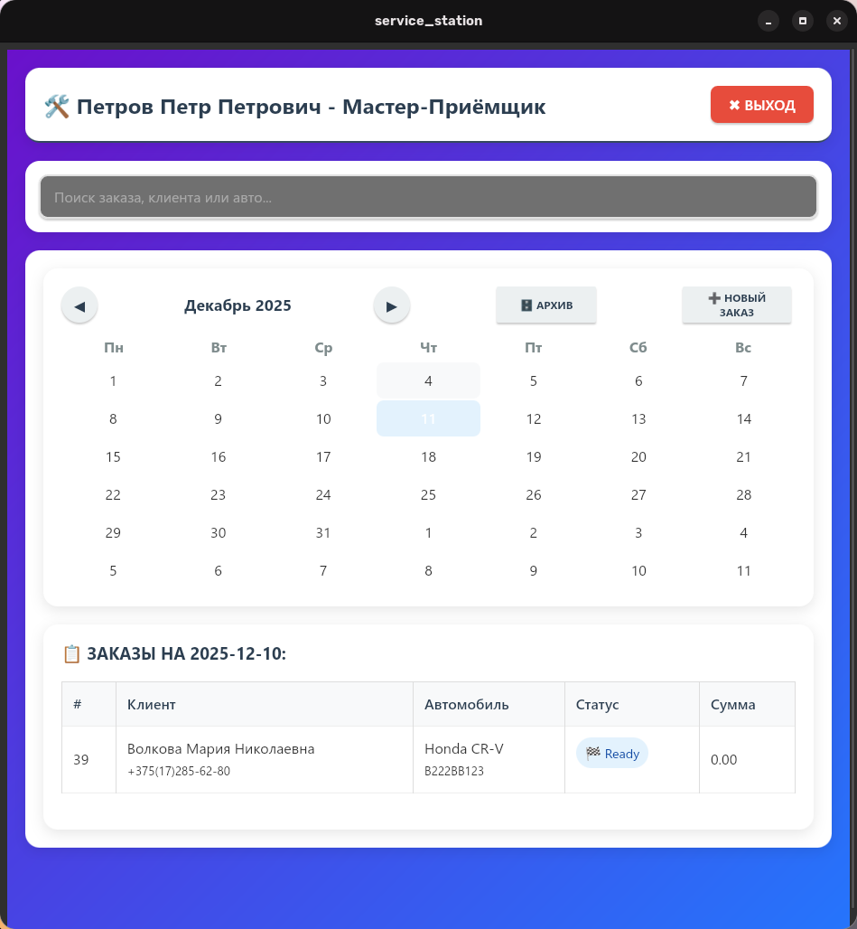
Рисунок 6.1 – Главная страница приложения СТО

Форма списка заказов отображает таблицу с заказами. Для каждого заказа доступны действия: просмотр деталей, редактирование (в зависимости от роли пользователя). Также присутствует кнопка добавления нового заказа.
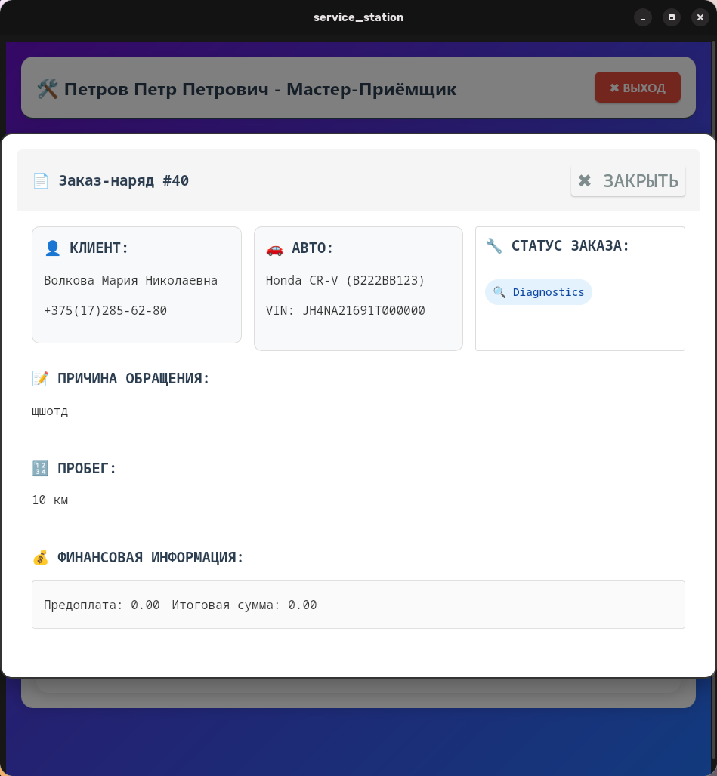
Рисунок 6.2 – Форма деталей заказа

Форма деталей заказа показывает полную информацию о заказе, клиента, автомобиль, статус, список работ, дефектов и запчастей. В зависимости от роли пользователя доступны различные действия: добавление работ, дефектов, запчастей, изменение статуса заказа и т.д.

6.2 Построение главного меню и навигации

Навигация по приложению осуществляется через боковую панель (Sidebar), которая содержит ссылки на основные разделы:
- Dashboard (Главная)
- Orders (Заказы)
- Clients (Клиенты)
- Cars (Автомобили)
- Workers (Сотрудники) — доступно только администратору
- Services (Услуги)
- Warehouse (Склад) — для кладовщика и мастера

В верхней части находится панель с информацией о текущем пользователе, его роли и кнопкой «Выход».

6.3 Выполнение программного кода в среде разработки

Серверная часть приложения написана на языке программирования Rust. Структура проекта:
- `main.rs` — основной файл приложения. Содержит инициализацию Tauri, настройки и определения команд (commands) для обработки запросов из веб-интерфейса.
- `database.rs` — модуль для работы с базой данных. Реализует функции для выполнения SQL-запросов с использованием библиотеки sqlx. Это позволяет отделить логику работы с данными от логики интерфейса.
- `auth.rs` — модуль аутентификации и авторизации.
- `models/` — папка с определениями структур данных, соответствующих таблицам в базе.
- `src/` — папка с frontend-кодом (TypeScript, React, CSS).

Пример реализации команды для получения списка заказов (`main.rs`):
```rust
#[tauri::command]
async fn get_orders(pool: tauri::State<'_, sqlx::PgPool>) -> Result<Vec<Order>, String> {
// код получения заказов из БД
}
```

6.4 Подключение к БД

Приложение реализует следующие функции:
а) Занесение информации: Формы добавления клиентов, автомобилей, заказов, работ, запчастей и дефектов позволяют сохранять новые данные в БД.
б) Модификация и удаление: Реализованы функции редактирования и удаления записей (с проверкой прав доступа).
в) Целостность и транзакции: Библиотека `sqlx` по умолчанию обеспечивает согласованность данных и поддерживает транзакции. При возникновении ошибки происходит откат (rollback), что гарантирует целостность данных.
г) Выполнение запросов: Все действия пользователя транслируются в соответствующие SQL-запросы через backend на Rust.

6.5 Реализация подсистемы аутентификации и авторизации

Безопасность информационной системы обеспечивается модулем `auth.rs`. Реализована ролевая модель доступа (RBAC), разделяющая пользователей на пять ролей:
1. Администратор (Admin): имеет полный доступ ко всем функциям системы, включая управление пользователями.
2. Мастер-Приёмщик (Master): управление заказами от приемки до выдачи.
3. Диагност (Diagnostician): выявление неисправностей.
4. Кладовщик (Storekeeper): управление запчастями и складом.
5. Работник (Worker): выполнение ремонтных работ.

При входе в систему проверяется хэш пароля или PIN-код. Важной особенностью реализации является то, что пароли пользователей не хранятся в открытом виде. При создании пользователя применяется криптографическое хэширование, что соответствует современным стандартам безопасности.

6.6 Архитектура приложения

Приложение построено по архитектурному паттерну MVVM (Model-View-ViewModel), адаптированному для Tauri:
- Model (Модель данных): реализована в модулях `models/` и `database.rs`. Эти компоненты инкапсулируют все методы работы с базой данных (CRUD-операции), скрывая сложность SQL-запросов от остальной части программы.
- View (Представление): файлы в папке `src/`, написанные с использованием React/TypeScript. Отвечает за отображение данных пользователю и обработку пользовательских взаимодействий.
- ViewModel (или Controller): реализован в основном файле `main.rs` и связанных командах Tauri. Обрабатывает входящие запросы из интерфейса, проверяет права доступа и вызывает методы модели.

6.7 Подсистема регистрации событий (Логирование)

Для контроля выполнения работ и ведения статистики в системе СТО предусмотрена подсистема учета изменений в заказах. Все ключевые операции (создание заказа, изменение статуса, добавление работ и запчастей) фиксируются в соответствующих таблицах базы данных. В частности, в таблице заказов фиксируется:
- Дата и время создания заказа
- История изменения статусов заказа
- Время начала и завершения работ
- Данные о сотрудниках, выполнявших те или иные операции
- История взаимодействия с клиентом
Это позволяет администратору отслеживать выполнение работ, контролировать производительность сотрудников и формировать аналитические отчеты .

6.8 Тестирование и отладка

В ходе разработки проводилось ручное тестирование всех функций системы.
1. Тест авторизации: Проверена возможность входа под разными ролями (Администратор, Мастер, Диагност, Кладовщик, Работник). Права доступа разграничены корректно.
2. Тест CRUD операций: Проверено создание, чтение, обновление и удаление записей во всех таблицах.
3. Тест бизнес-логики:
- Нельзя создать заказ с несуществующим клиентом или автомобилем.
- Пользователь видит только заказы, доступные в соответствии с его ролью.
- При изменении статуса заказа корректно обновляются связанные данные.
- Работник может отмечать выполненные работы только по назначенным ему заказам.

Ошибки, выявленные в процессе тестирования, были устранены.

ЗАКЛЮЧЕНИЕ
В ходе выполнения курсовой работы была спроектирована и разработана информационная система СТО (станции технического обслуживания), предназначенная для автоматизации деятельности диспетчера и персонала станции техобслуживания.
Были выполнены следующие задачи:
- Проведен анализ предметной области, выделены основные сущности (Клиент, Автомобиль, Заказ, Сотрудник, Услуга, Дефект) и связи между ними.
- Построена инфологическая модель и схема реляционной базы данных, приведенная к третьей нормальной форме.
- Разработан SQL-скрипт для создания базы данных в СУБД PostgreSQL.
- Реализовано десктопное приложение с использованием стека Tauri, Rust для backend и TypeScript/React для frontend, обеспечивающее удобный интерфейс для работы с данными.
- Реализованы функции добавления, редактирования, удаления и поиска информации, а также разграничение прав доступа для различных ролей (Администратор, Мастер-Приёмщик, Диагност, Кладовщик, Работник).
- Созданная система позволяет повысить эффективность работы станции техобслуживания, обеспечивая централизованное хранение данных о клиентах, автомобилях, заказах, услугах и выполненных работах.
Разработанная информационная система СТО позволяет:
1. Систематизировать знания: создание единой базы данных о клиентах, автомобилях и выполненных работах исключает потерю информации при смене персонала.
2. Ускорить работу: время на поиск информации о клиенте, автомобиле или услуге сокращается за счет централизованного хранения и эффективных механизмов поиска.
3. Повысить надежность: централизованное хранение и резервное копирование БД PostgreSQL надежнее, чем ведение разрозненных файлов и бумажных документов.
4. Обеспечить контроль: система позволяет отслеживать статусы заказов, контролировать выполнение работ и формировать отчетность.
5. Обеспечить конфиденциальность: ролевая модель доступа ограничивает круг лиц, допущенных к персональным данным клиентов и информации о заказах.

СПИСОК ИСПОЛЬЗОВАННЫХ ИСТОЧНИКОВ
- Официальная документация Tauri [Электронный ресурс]. — Режим доступа: https://tauri.app/ — (Дата обращения: 10.12.2025).
- Документация библиотеки React [Электронный ресурс]. — Режим доступа: https://react.dev/ — (Дата обращения: 10.12.2025).
- Документация TypeScript [Электронный ресурс]. — Режим доступа: https://www.typescriptlang.org/docs/ — (Дата обращения: 10.12.2025).
- Документация СУБД PostgreSQL [Электронный ресурс]. — Режим доступа: https://www.postgresql.org/docs/ — (Дата обращения: 10.12.2025).
- SQLx: The Rust SQL Toolkit [Электронный ресурс] // GitHub. — Режим доступа: https://github.com/launchbadge/sqlx — (Дата обращения: 10.12.2025). (Основная библиотека для связи Rust и Postgres).
- MDN Web Docs. Inter-Process Communication (IPC) [Электронный ресурс] // Mozilla Developer Network. — Режим доступа: https://developer.mozilla.org/ — (Дата обращения: 10.12.2025).
- The Rust Programming Language (Online Book) [Электронный ресурс]. — Режим доступа: https://doc.rust-lang.org/book/ — (Дата обращения: 10.12.2025).

ПРИЛОЖЕНИЕ А
(обязательное)
Концептуальная схема БД
Рисунок А.1 – Схема связей между объектами (ER–диаграмма)

ПРИЛОЖЕНИЕ В
(обязательное)
Схема реляционной БД
Рисунок В.1 – Схема реляционной базы данных

ПРИЛОЖЕНИЕ С
(обязательное)
Функциональная схема приложения
Рисунок С.1 – Контекстная диаграмма IDEF0 деятельности системы

Рисунок С.2 – Декомпозиция контекстной диаграммы IDEF0 в диаграмму DFD

ПРИЛОЖЕНИЕ D
(обязательное)
Главная и рабочая формы приложения
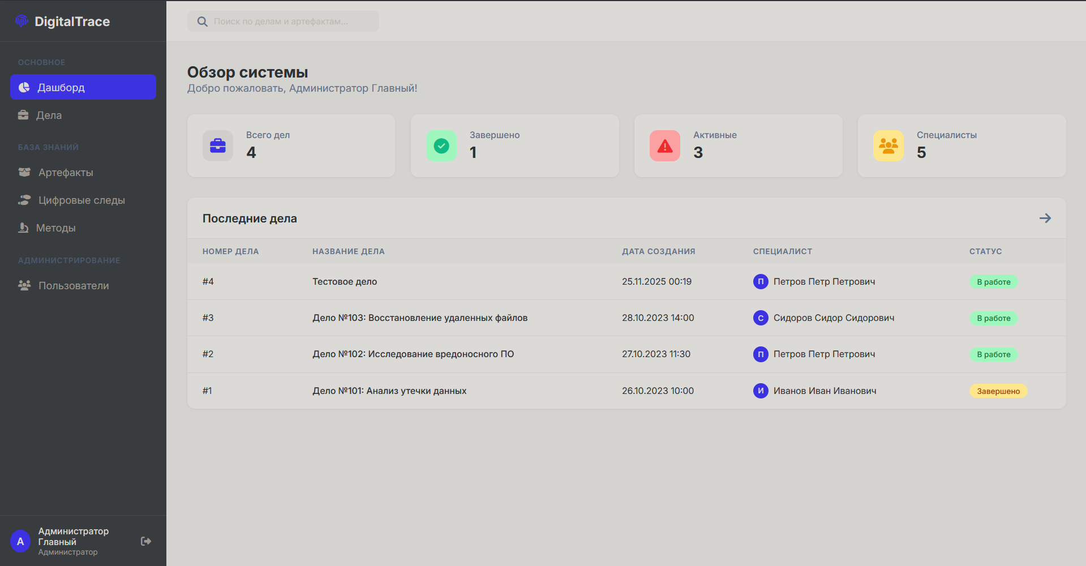
Рисунок D.1 – Главная страница приложения

